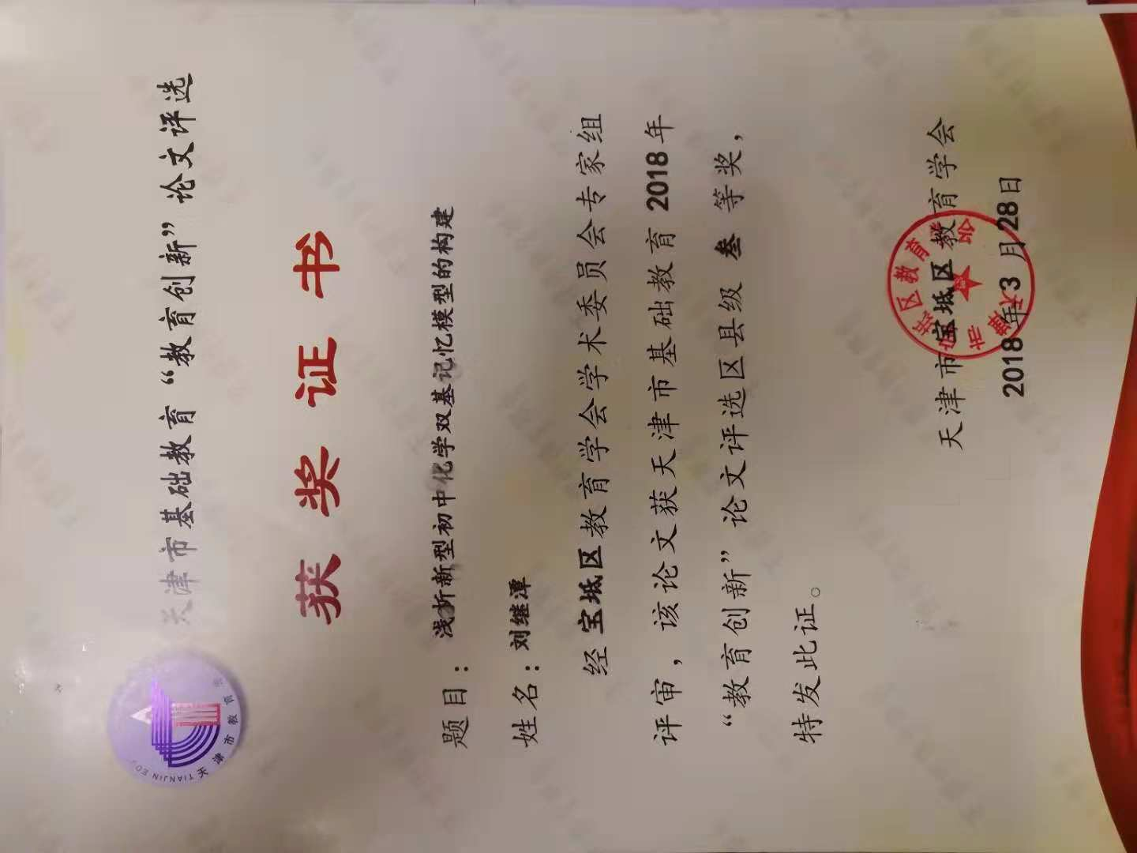核心素养体系下化学新课堂探究

摘要:核心素养亦称21世纪素养，是对农业和工业时代“基本技能”的发展和超越，其核心是创造性思维能力和复杂交往能力。随着我国的不断发展，为适应我国的发展需要，我国的教育必然向核心素养体系发展，我们初中阶段课程改革的步伐也必然加快，笔者作为一线的化学教师，通过不断学习与思考，通过本文对核心体系下新化学课堂模式进行探究与思考。

关键词：初中化学 核心素养 课堂探究

化学是一门中心的、实用的、创造性的科学。化学之所以能够成为中学课程体系中一门独立的学科或教学科目，是因为其所具有的独特魅力。毕华林等认为，“在漫长的发展过程中，化学科学积累丰富知识的同时，也积淀了化学家认识物质、改造物质和应用物质的思想、观点、方法彰显了化学的伟大魅力，成就了化学的学科促进社会发展中的强大力量，是学科的精髓。”这些知识、思想、观点、方法不仅是中学化学教学内容更应该是构成中学的化学“核心素养”的重要元素。

中学化学“核心素养”是化学学科最具科学本质的素养。中学化学具有宏微结合的表征方法、变化可控的反应规律、服务社会的绿色价值、同类相似的物质性质、实验探究的实现途径等科学特征，与此相对应的中学化学“核心素养”体系包括宏微结合、变化可控、服务社会、同类相似和实验探究等几个方面。是我国促进人的全面发展育人方向的必然。

我国正处于社会主义发展的重要时期，外界的变革给我国的发展带来了巨大的机遇与挑战。在新的历史时期，我们要紧紧围绕习近平总书记所领导的党中央的旗帜下，致力于新常态下的教育教学研究，落实教育部在2014年月印发《关于全面深化课程改革 落实立德树人根本任务的意见》中“核心素养”的教育导向的指引。因此我们一线初中化学教师探究一条体现“化学核心素养”的课堂新路，落实党育人为本的教育方针。

1. 新型知识观

学生面对被称为“第二外语”的化学总感觉手足无措，因此我们在教学中要注重知识体系的构建。笔者根据课标指导思想将初中化学知识分为四大部分，分别是概念和化学用语、身边的化学物质、化学实验与探究、化学计算及应用，每一部分又有几个专题组成。在对初中知识进行构建中我们可以将初中化学知识分为两大类。

1.1知识为明线，方法为暗线

这一类构建方式在“化学基本用语”和“身边的化学物质”两部分中表现比较明显。以“基本概念和化学用语”为例这一专题需要学生掌握包括性质和变化。需要知道物理性质与化学性质，化学变化我们克一用3中方法表示即图示法、文字表述法和化学方程式表述法。至于性质我们则需要向学生渗透“同类相似”的思维方式。在教育教学中培养“同类相似”的化学观引导学生进行比较和归纳，从而了解知识点中的联系，是学生能够对自然解中常见的变化进行分类，从而掌握解决一类问题的方法。

1.2方法为明线，知识为暗线

这一类构建方式在“化学实验探究”和“化学计算和应用”两个部分表现非常明显。以氧气制取为例，我们不光要让学生掌握一系列的方法包括制取、收集、验证、验满。然而如果学生没有一定的基础知识的铺垫，学生就不能很好的掌握相关的学习方法。比如检验的方法是将带火星的木条申入集气瓶中，验满的方法是将带火星的木条靠近集气瓶口。如果学生对氧气的性质不够了解，那么也就不能很好的掌握方法了。

综上教师只有在不断提升自己素质的同时，为学生提供有内在联系的结构化知识，注意知识结构的构建，才不会导致学生死记硬背。兴趣是学生学好化学的基本条件，初三阶段刚开设课程很多学生都怀着对化学的好奇和学好化学的愿望参加到化学中来，伴随着学习的深入，难度加深，很多学生都望而却步。为了避免这样的现象发生，教师要引导学生从认识、分析和解答化学流程图等方法为学生梳理知识。以方法引领在一节课上条分缕析、环环相扣、水到渠成。真正的使前一阶段的知识成为下一阶段兴趣学习的动力。

1. 新的实验观

教育部在2014年月印发《关于全面深化课程改革 落实立德树人根本任务的意见》，在提出“核心素养”的同时也将其认定为“学生适应终身发展需要的必备品格和能力”。具体化学学科能力则为化学知识性质相对应的获取运用化学知识的能力，包括“观察能力、实践能力、问题解决能力和思维能力四个方面”。而这些能力的获得离不开实验探究。未来的实验探究要从为了做实验而做实验的怪圈中走出来。

化学实验不仅能激发保持学生学习兴趣，更重要的是化学是一门实验学科。许多化学概念都是在实验的基础上建立的；对于教师演示实验，一方面要认真、仔细地观察实验现象，善于思考，多问几个为什么？通过实验更重要的培养“见著知微”和“通过现象看本质”的思维方式。更要重视分组实验，规范操作。从而培养学生的动手能力、观察能力、分析解决问题的能力，从而为学生“核心素养”的培养提供良好的实践基础。

1. 新的教学观

2.1重兴趣培养

兴趣究其根本源自生活，来自生活的知识在学生眼中是有用的知识，能引起学学生的有意注意和激发他们进一步的探究欲望。教师在设计教学设计的时候要把对于学生兴趣的培养放在首位，不仅会涌现更多异彩纷呈的优课、好课，使学生念念不忘上化学课，且能促进更多学生投身化学探究的积极性和热情。

2.2重方法引领

笔者在教育教学中发现很多学生，背得好却用不好，成绩不理想。学生困惑，信心倍受打击。归纳原因不外乎学生不会用、用的少、用不好。化学教学不仅要有概念教学，还应有方法的教学。

仅仅为考试而教学生解题，学生便只会解题，仅让学生完成实验而实验学生便只会完成规定的操作。教师教会学生思考也就是当下课堂教学中注重学生学习方法的引领，正所谓“授之以鱼不如授之以渔”。

2.3重创新思维

习书记说创新能力决定一个国家和民族的前途命运，创新是民族进步之魂。创新能力源于创新思维。教师要培育有创新思维的学生，自己有创新意识至关重要。教师若立意创新，在课堂中学生也会潜移默化受其影响。当创新思维演变成一种习惯，学生踏入社会在寻常的工作和生活中也会不断追求创新。

2.4重质疑反思

教师需要认识到学生能提出有质量问题是一种难得可贵的素养，据此来知道自己的教育教学才有成效。在课程教学中教师不仅引导学生思考若干问题和解决若干问题，更应该鼓励学生提出若干问题，多角度的反思自己，保持质疑和反思的态度。

孔子云：“每日必三省吾身”。只有不断反思，才有成长，只有质疑才能促进创新。

2.5重体验生成

义务教育化学新课程标准指出体验性学习目标的水平由低到高包括经历、体验、感受：认同、意识、体会、认识、关注、遵守；内化、初步形成、树立、保持、发展、增强。精彩的课堂教学应该让学生踏炎化学知识之间的逻辑联系，实验操作的规范合理和同伴之间的交流互助。教师为此所做的课堂预设直指生成性目标，通过一节课堂学生能做什么、怎么做、为什么做。

**综述：**

要教会学生从化学视角看待、分析和解决简单的化学问题的能力与品质。要全面关注化学学科的知识技能学习，过程方法的了解和训练、情感态度价值观的教育三者有机地结合起来，关注学生素养的培养。

要真正的在课程中真正的体现出化学核心素养中“宏观辨识与微观探析”、“变化观念和平衡思想”、“证据推理与模型认知”、“实验探究和创新意识”、“科学精神与社会责任”等具体内涵，我们一线教师还有很远的路要走，我们唯有开拓视野、创新思维、投身改革、注重反思，才能肩负起民族赋予我们的历史使命。我们才无愧于这太阳下最光辉的职业。化学教学也正同化学学科本身一样如日中天而又潜力无穷，一所巨大的知识宝库正等待着我们的发掘。